© Copyright  11 okt. 2022

**TactiDice.**

Tactidice is een uniek familiespel voor 2 tot 4 spelers met onbeperkte mogelijkheden, waarbij het gebruik van verschuifbare tegels, tactische dobbelstenen, en slim aanvallen en verdedigen niet alleen een spannend tussendoel bieden, maar ook een uitdagend einddoel dat voor een bevredigende afsluiting zorgt.

**Een spel waarbij er alles aan gedaan is om de factor geluk van het dobbelgedeelte zo laag mogelijk te houden, zodat je het spel vooral op vaardigheden zult winnen.**

**Aantal Spelers:**

TactiDice kan gespeeld worden met twee, drie of vier spelers.

Met vier spelers zowel in teams alsook voor een eigen individuele score.

Deze speluitleg is in eerste instantie voor twee spelers.

Aan het einde van deze spelregels vindt u kleine aanpassingen voor drie en/of vier spelers en vele tips.

**Speloverzicht:**

TactiDice is een tactisch familiespel, waarbij tegels verschuiven en de dobbelspel keuzes cruciaal kunnen en zullen zijn.

Het is niet het minimale dobbelgeluk die bepaalt wie wint, maar vooral ook het maken van slimme en tactische keuzes , dit voor zowel de aanvallende speler als de verdedigende speler.

Het plaatsen en verschuiven van de tegels en het wel of niet slaan van pionnen houden u en uw tegenstander bezig om een doel te bereiken.

Een spel met onbeperkte mogelijkheden omdat de tegels ieder spel op een andere positie starten en van daaruit verschuiven.

**Benodigdheden:**

* 6 witte pionnen.
* 6 grijze pionnen.
* 3 rode pionnen.
* 3 groene pionnen.
* 3 witte dobbelstenen.
* 1 rode dobbelsteen.
* 1 groene dobbelsteen.
* 9 kruis tegels.
* 1 tegel met plus 1.

**Doel van het basisspel:**

Het basisspel speel je met drie witte dobbelstenen.

Spelers die het tactischer aan willen pakken spelen met drie verschillende gekleurde dobbelstenen, in het rood, groen en wit.

Het spel heeft een tussendoel en een einddoel.

Tussendoel;

Als eerste speler drie pionnen van de tegenstander van het bord te spelen/gooien, om de bonustegel plus 1 te veroveren.

De speler die als eerste drie pionnen van de tegenstander weg speelt krijgt de kaart met plus 1.

De plus 1 kaart is belangrijk om te veroveren want je mag op dat moment 1 pion opnieuw in het spel brengen. Die pion moet zoveel mogelijk ergens op je achterlijn geplaatst worden.

Heb je nog geen pion ter beschikking , dan plaats je een pion zodra deze wel ter beschikking komt.

Einddoel;

Vijf pionnen van de tegenstander van het bord spelen door strategische keuzes te maken op basis van de worpen van de dobbelstenen en het verschuiven van tegels.

Bij dit spel gaan o.a. pionnen, pionnen eraf gooien/spelen.

Zelfs twee pionnen van dezelfde kleur kunnen elkaar eraf gooien. Zie “ drie dezelfde ”.

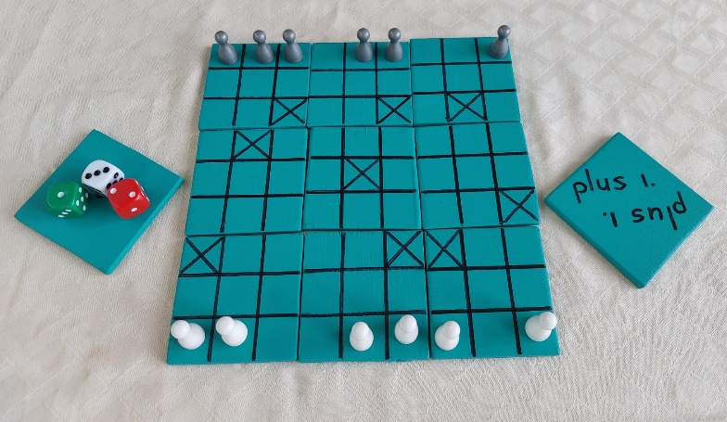

Afbeelding 1. Een startopstelling.

De bovenste rij waar de grijze pionnen in staan noemen we de achterlijn van grijs.

De onderste rij waar de witte pionnen in staan noemen we de achterlijn van wit.

Pionnen die op hun eigen achterlijn in een vakje zonder kruis staan mogen er op die positie niet vanaf gegooid worden.

**Startopstelling:**

Negen tegels zijn verdeeld in negen vakjes.

In één van die negen vakjes bevind zich een zgn. kruisteken.

Zo’n vakje noemen we een kruisvakje.

Leg de tegel die een kruisvak exact in het midden heeft op tafel [ = middentegel ].

Schud daarna de acht overgebleven tegels.

Iedere speler krijgt vier tegels.

De spelers leggen eerst ieder één tegel langs de middentegel.

Spelers mogen zelf bepalen hoe neer te leggen.

Iedere tegel kun je op vier verschillende manieren neer leggen.

Daarna leggen de spelers geheel naar eigen keuze om en om drie tegels aan hun achterlijn.

Op deze manier kunnen spelers naar eigen wens bepalen hoe je zgn. startpositie eruit komt zien.

De drie tegels niet van positie verwisselen, gelegd is gelegd.

Spelers mogen vooraf in onderling overleg bepalen of ze de tegels van de middenrij pas omdraaien als de achterlijn tegels liggen.

Aan u de keuze.

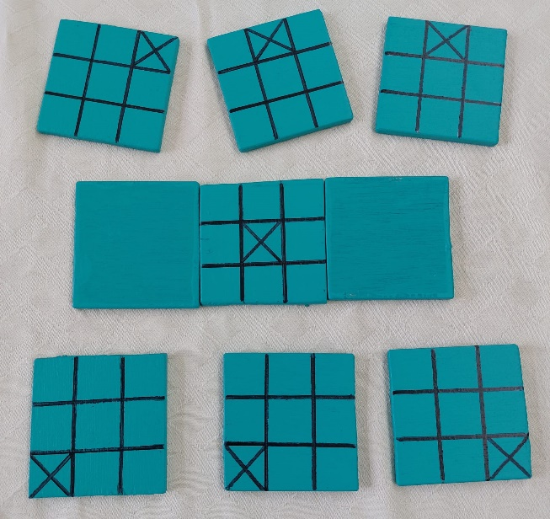

Afbeelding 2.

Deze spelers hebben ervoor gekozen om de middenrij tegels als laatste pas open te leggen.

Elke speler kiest zes pionnen; één speler gebruikt de zes grijze pionnen en de andere speler zes witte pionnen. Plaats de pionnen naar eigen inzicht op de achterlijn= startrij. Dit één voor één plaatsen van de pionnen op de achterlijn doen de spelers om en om.

Je mag geen pion op een kruisvak zetten.

Omdat bij ieder spel de tegels op een andere positie komen liggen zal de keuze van het plaatsen van je pionnen steeds anders zijn.

Pionnen die op hun zgn. achterlijn staan mogen er niet af gegooid worden.

De drie middelste tegels [ midden rij ] nu nog zonder pion bezetting blijven gedurende nagenoeg het hele spel liggen en mogen voorlopig niet verplaatst worden.

Zie ook Afbeelding 1

**Spelbegin:**

Bij dit basisspel spelen we met drie witte dobbelstenen.

De speler die het hoogst aantal ogen gooit met één dobbelsteen, begint het spel.

In dit verdere voorbeeld begint de speler die met de witte pionnen speelt, verder te noemen speler wit.

**Voorbeeld van spelverloop:**

Iedere beurt begint een speler in principe met het gooien van drie dobbelstenen.

Wit gooit bijvoorbeeld met de drie dobbelstenen 2, 4 en een 5.

En nu mag speler wit één dobbelsteen opnieuw gooien als dat gewenst is, maar besluit om de getallen 2, 4 en 5 te laten liggen en maakt dat kenbaar door te passen.

Tegenspeler (grijs) kiest welke dobbelsteenworp speler wit niet mag gaan gebruiken.

Laten we zeggen dat speler grijs de dobbelsteen met de 4 kiest en legt deze dobbelsteen weg.

Wit moet vervolgens kiezen tussen de 2 en de 5 om een pion te gaan verplaatsen.

2 = 2 vakjes verplaatsen, 5 = 5 vakjes verplaatsen.

Dit verplaatsen van een pion mag zowel horizontaal, verticaal als diagonaal.

Bij het diagonaal verplaatsen mag je niet over een gedeelte spelen waar geen tegel ligt.

De witte pion die linksonder op afbeelding 3 staat kan geen 4 , 5 of 6 diagonale stappen maken.

Wel kan die speler de witte pion 1 diagonale stap zetten.

Twee of meer naar links of rechts is niet mogelijk omdat er geen tegel aansluiting is.

Een alleenstaande pion die op een kruisvak staat is veilig en kan niet worden geslagen.

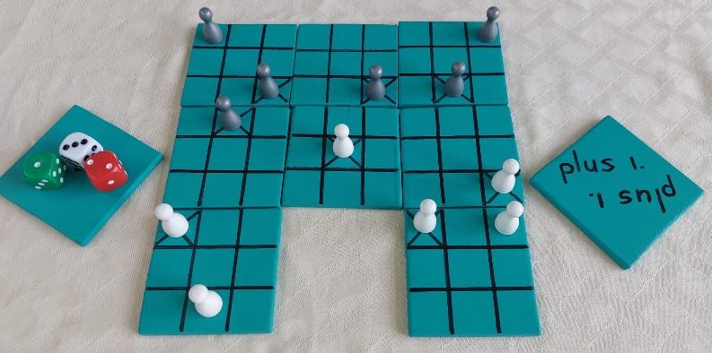

Afbeelding 3.

De tegel die in het midden van de onderste rij lag is uit het spel gehaald omdat daar geen pion meer op stond. Zie ook “ **Tegel[s] verwijderen “**

Als je in je beurt een pion kunt verplaatsen moet je er ook één verplaatsen, ook al komt dat niet gelegen.

**Dubbele Getallen:**

Wanneer een speler twee dubbele getallen over houd van de drie geworpen dobbelstenen, moet hij een tegel gaan verschuiven. En mag geen pion verplaatsen.

Dit verschuiven mag een tegel zijn uit de bovenste horizontale rij of uit de onderste horizontale rij.

Een tegel verplaatsen/verschuiven moet je 1 of 2 zgn. vakken doen, maar de tegel moet altijd de aansluiting houden met het speelveld.

1 vak verschuiven doe je als er een dubbelle 1, 2 of 3 over is van je drie gegooide dobbelstenen.

2 vakken verschuiven als er een dubbelle 4, 5 of 6 over is.

Zijn de drie bovenste horizontale tegels en de onderste drie horizontale tegels weg gespeeld dan pas mag/moet je de linker of de rechter tegel gaan verplaatsen die zich naast de midden tegel bevind.

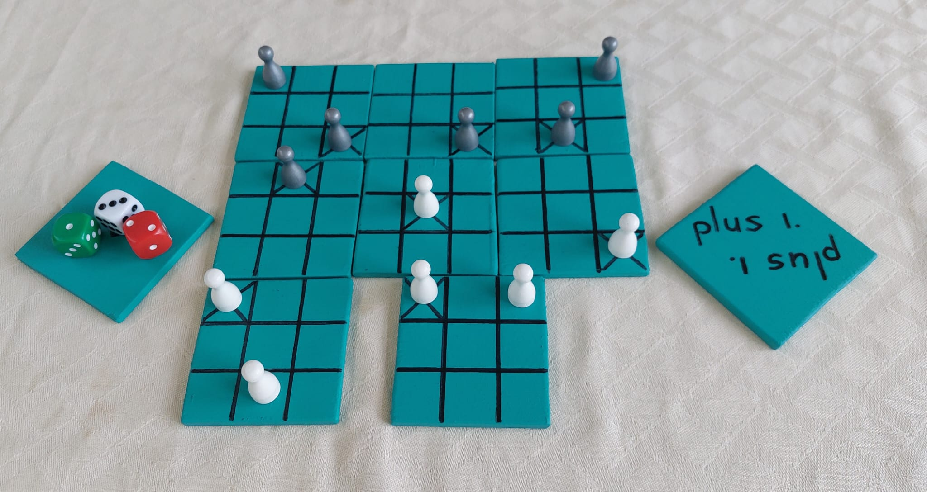

Afbeelding 4.

**De tegel rechtsonder is twee stappen verzet naar links.**

**De volgende speler heeft een 1, 2 en een 3 gegooid.**

**Uitzondering zessen gooien.**

Als je een dobbelsteen met een 6 ter beschikking hebt mag je of één stap of zes stappen zetten met een eigen pion.

Met twee zessen hoef je geen tegel te verschuiven maar mag je ook één of zes stappen zetten met een eigen pion.

Drie zessen = Je mag een pion één of twee stappen verplaatsen, dit mag een eigen pin zijn maar ook een pion van de tegenstanders.

**Zie ook ; “ Drie dezelfde “**

**Drie dezelfde.**

Als een speler drie dobbelstenen met dezelfde waarde heeft gegooid mag hij een pion naar keuze van de tegenstander 1 stap verzetten.

Ook al staat desbetreffende pion op een zgn. kruis vak.

Misschien een mooie gelegenheid om een pion van de tegenstander eraf te gooien.

Grijp je kans.

Zie ook ; **Uitzondering zessen gooien.**

**Tegel[s] verwijderen:**

De drie middelste tegels blijven liggen zolang er nog tegels liggen in de bovenste horizontale rij en/of de onderste horizontale rij.

Als een tegel van de bovenste of onderste rij geen pionnen bevat, moet deze tegel meteen uit het spel gehaald worden, waardoor het speelveld steeds kleiner wordt.

Als zowel de bovenste en de onderste rij zijn verwijderd wordt er pas één tegel waar geen enkele pion op staat verwijderd van de zgn. midden rij.

Dit mag echter nooit de tegel zijn met het zgn. midden kruis.

De laatste twee tegels blijven altijd liggen.

Tijdens het opstellen van je start positie kan het voor komen dat een speler er voor kiest geen enkele pion op een tegel te zetten in zijn startpositie, dan wordt deze tegel al meteen uit het spel genomen.

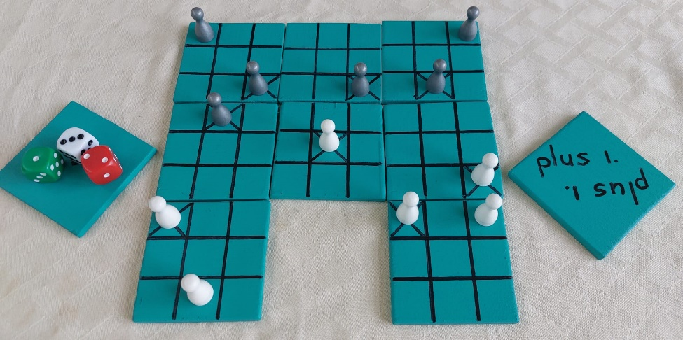

Afbeelding 5. Een spelsituatie.

**Twee pionnen op één en hetzelfde kruisvak.**

Als er een pion op een zgn. kruisvak staat mag de tegenstander daar ook een pion op plaatsen.

Er komen dan twee pionnen van twee verschillende kleuren op dat kruisvak te staan.

Er mogen geen twee pionnen van dezelfde kleur op een kruis vak staan.

De twee pionnen [ witte en een grijze ] kunnen er af gespeeld worden door elke derde pion.

De derde pion blijft dan staan.

Op onderstaande afbeelding 6 zal speler wit de grijze en de witte pion er af slaan.

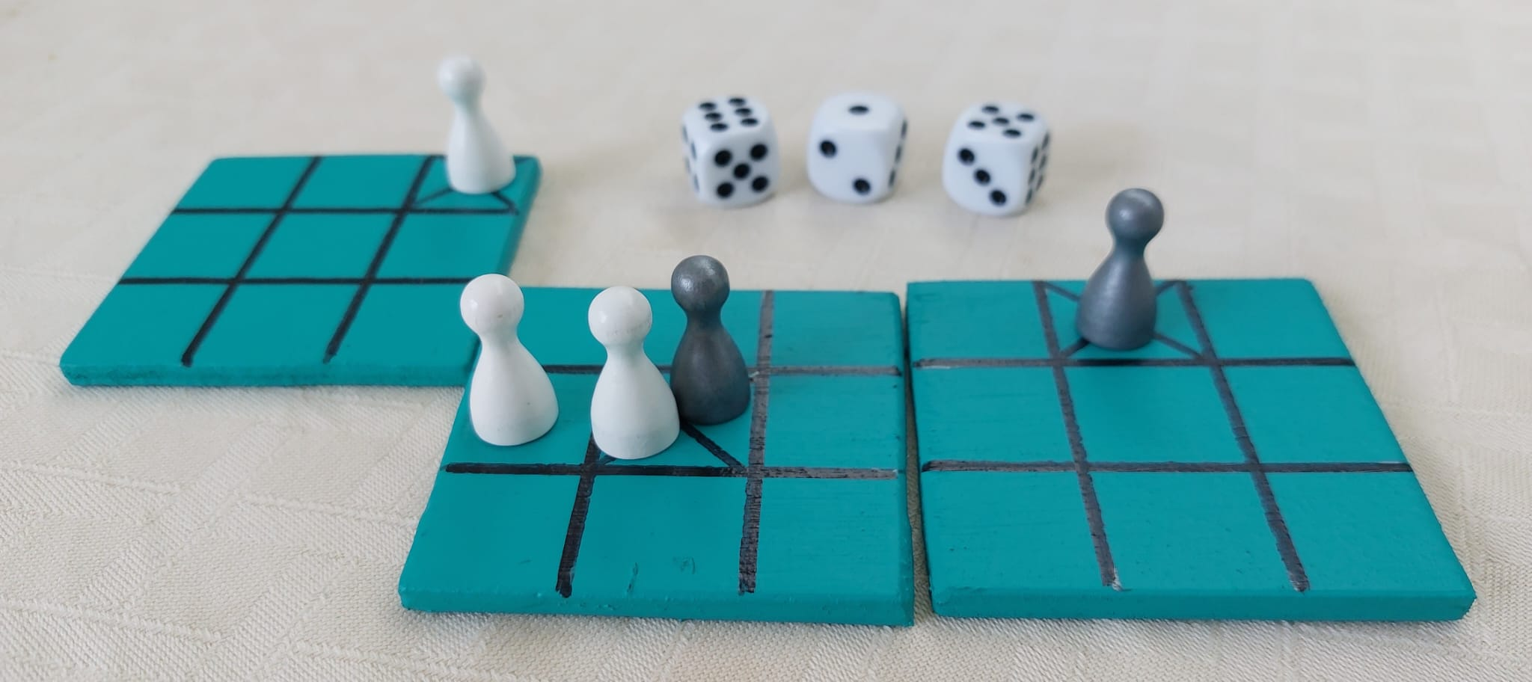

**Afbeelding 6 = Wit is aan zet en gooit er de dubbele pion bezetting af en wint het spel.**

**Winnaar:**

Je wint of verliest het spel als;

001 = De speler die als eerste vijf pionnen van de tegenstander weg speelt wint het spel.

002 = Een speler die geen enkele zet kan doen, verliest het spel.

Als je een derde pion eraf gooit door een dubbelle kruis bezetting weg te spelen geldt dit als zijnde de derde pion = Je krijgt de plus 1 tegel om een extra pion te plaatsen.

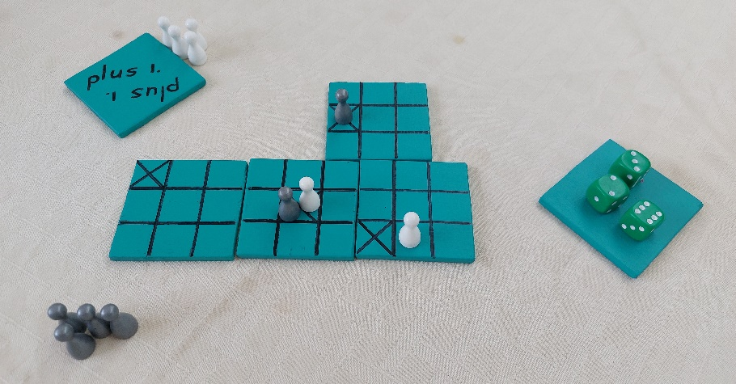

Afbeelding 7.

De linker tegel is leeg maar mag nog niet uit het spel genomen worden omdat er nog een tegel boven de middenrij ligt .

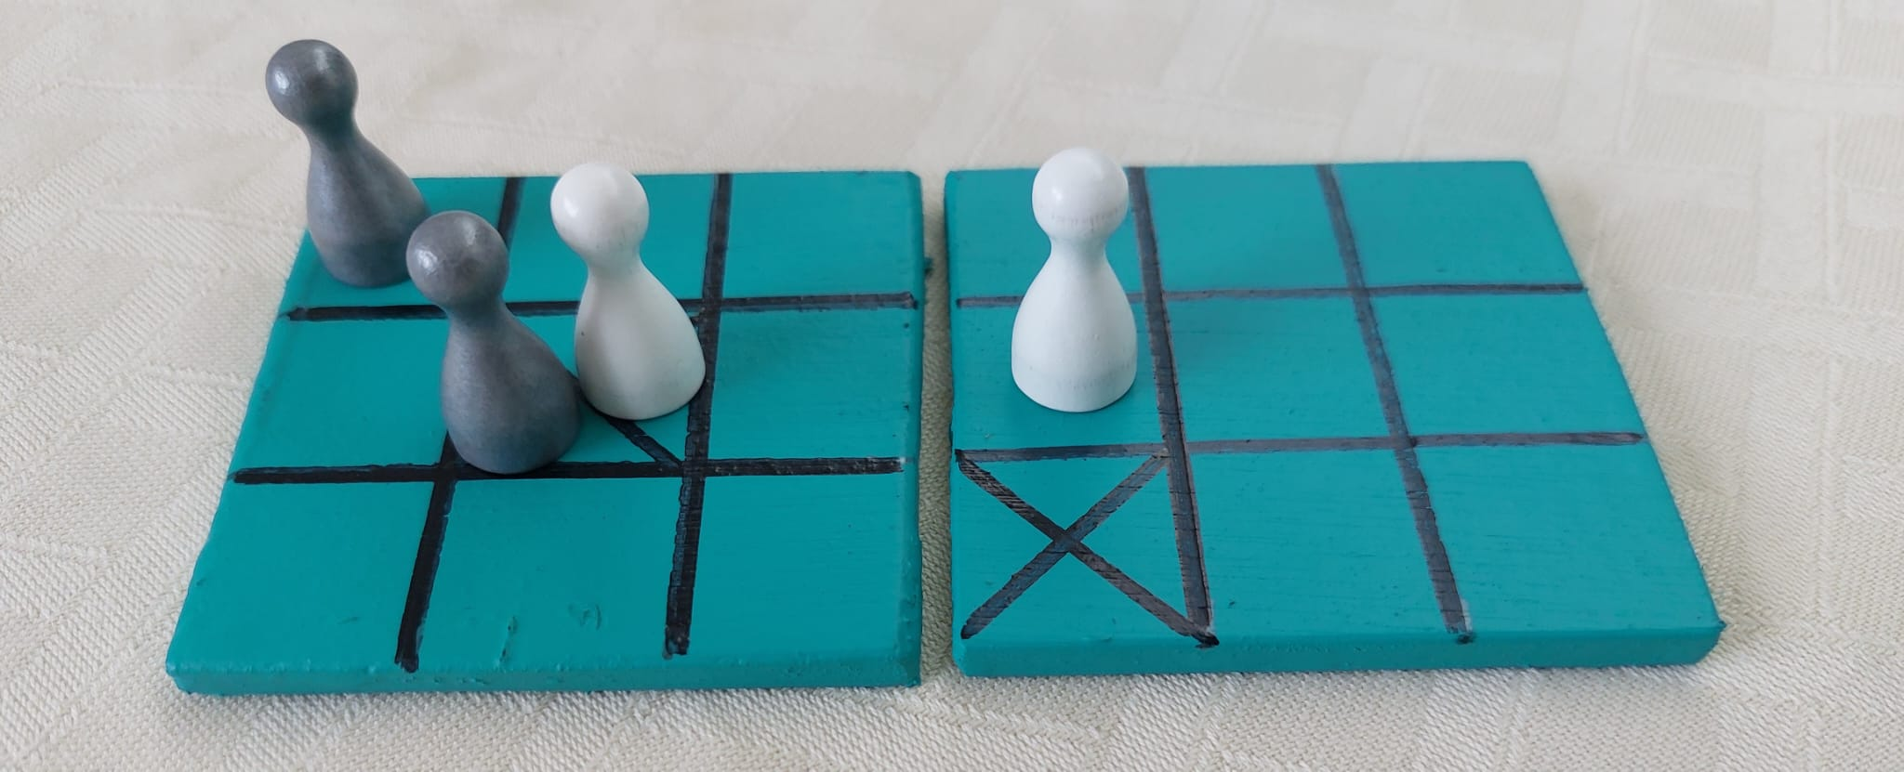

Afbeelding 8.

Een eindspel.

Wit is aan de beurt en moet 1, 2 of 6 zetten.

Wit zet 2 naar links en slaat de grijze/wit pion eraf.

Wit is winnaar.

Vier of drie spelers.

Je kunt het spel met vier spelers spelen door twee teams te gaan vormen van twee spelers. Team spelers zitten schuin tegenover elkaar.

Een team speelt gezamenlijk met de 6 witte pionnen en het andere team met de 6 grijze pionnen.

Tijdens het opstarten van het spel leggen de spelers om en om ieder één van de twee tegels neer en daarna de tweede tegel.

Daarna zetten de spelers om de beurt één pion op de eigen zgn. achter rij.

Teamspelers mogen overleggen met elkaar.

------------------------

Of je speelt het spel met drie of vier spelers maar dat iedere speler voor een eigen score speelt.

Dan gebruikt iedere speler 3 pionnen bij 4 spelers in een eigen kleur.

Bij drie spelers zijn dat 4 pionnen in een eigen kleur.

De plus 1 tegel wordt niet gebruikt.

De startpionnen erop zetten doe je één pion per keer per speler.

De rode en de groene dobbelsteen.

Met de rode en/of de groene dobbelsteen kun je een variant aanbrengen op het basis spel waardoor het spel meteen een stuk tactischer wordt.

Groene dobbelsteen = De groene dobbelsteen mag niet door de tegenstander verwijderd worden als er drie dobbelstenen gegooid zijn.

Rode dobbelsteen = De rode dobbelsteen mag de tegenspeler weg nemen van de drie dobbelstenen en ook gaan gebruiken in zijn eigen volgende beurt. Hij mag dan wel nog maar één keer twee dobbelstenen gooien. De tegenstander mag dan de rode dobbelsteen alsnog verwijderen.

Ook kun je een rode en een groene dobbelsteen samen met één witte dobbelsteen gebruiken om te spelen. Deze versie is de meest tactische variant.

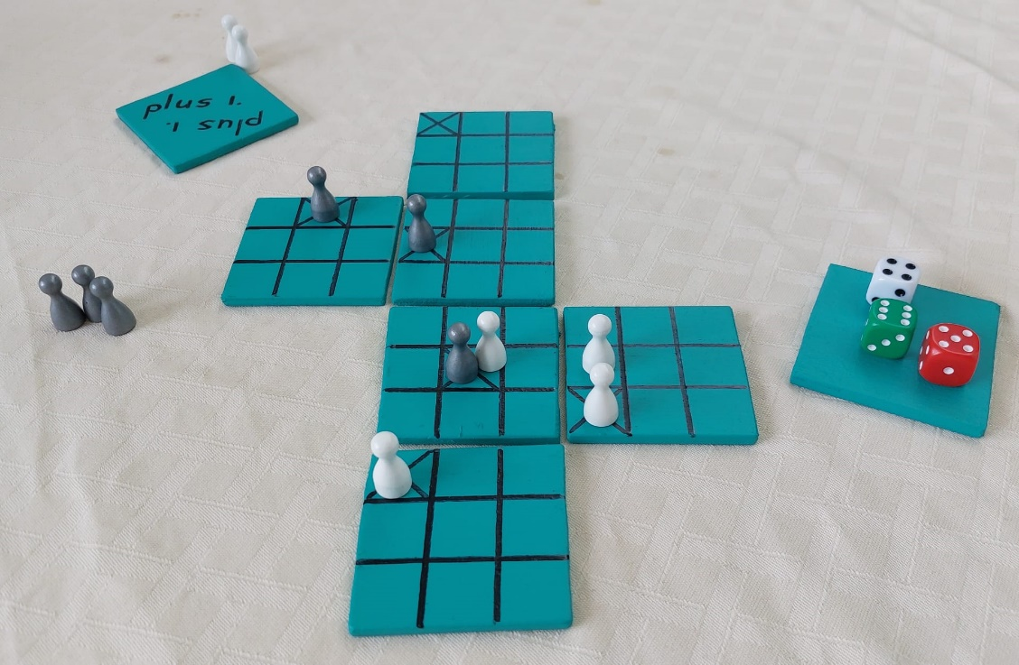

Afbeelding 9. Altijd in totaal drie dobbelstenen gebruiken.

Wit gooit 4, 5 en 6.

Grijs gaat de rode dobbelsteen uit het spel nemen, om deze in zijn volgende beurt te gaan gebruiken, maar ook om te verdedigen.

Wit kiest de 6 om te spelen en plaats een witte pion 1 vakje diagonaal naar beneden. Zie Afbeelding 10.

Nu is grijs aan de beurt en gooit alleen de groene en de witte dobbelsteen opnieuw.

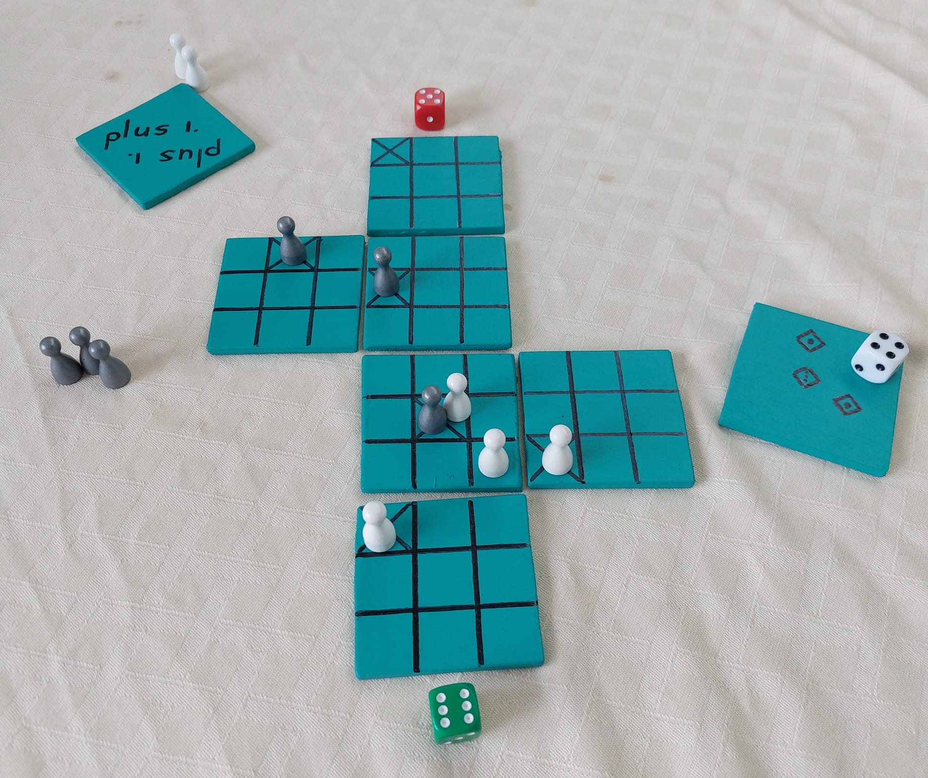

Afbeelding 10.

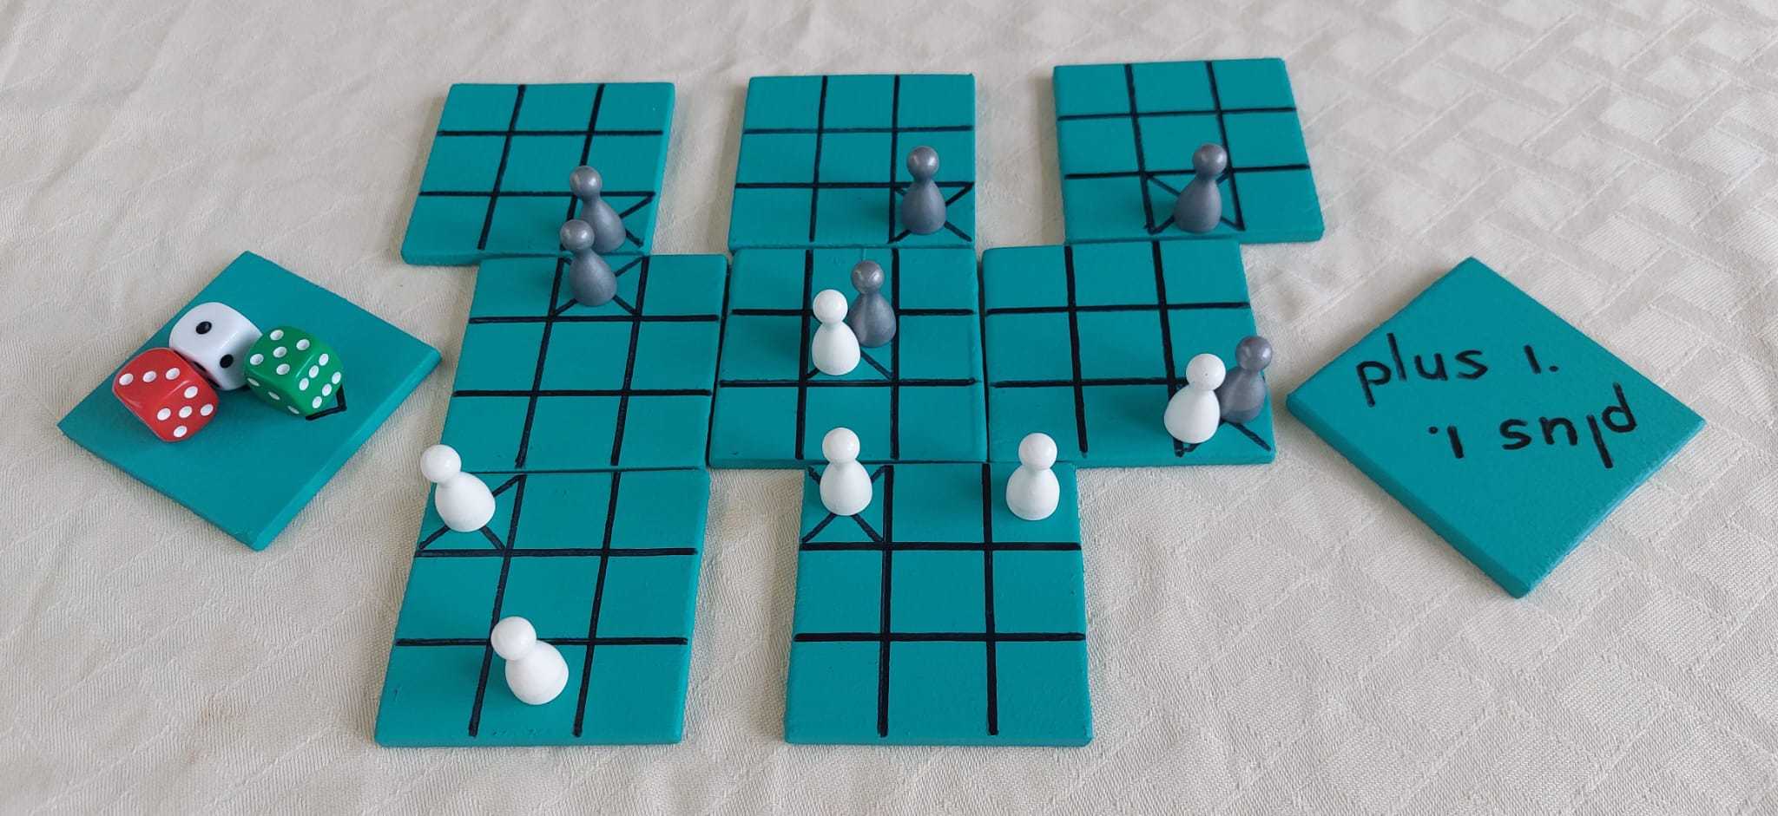Afbeelding 11.

Een spelsituatie die kan ontstaan.

---------------------

Tactidice. [ tactische tips ].

Zoals gezegd,

Tactidice is een uniek familiespel voor 2 tot 4 spelers met onbeperkte mogelijkheden, waarbij het gebruik van verschuifbare tegels, tactische dobbelstenen, en slim aanvallen en verdedigen niet alleen een spannend tussendoel bieden, maar ook een uitdagend einddoel dat voor een bevredigende afsluiting zorgt.

Daarom nog wat toelichtingen.

Bij de startopstelling kun je elke tegel op vier verschillende manieren aansluiten aan de middenrij, wat zorgt voor talloze startmogelijkheden.

* Probeer zo min mogelijk kruisvakjes op de achterlijn te plaatsen en richt de diagonale lijnen goed in met betrekking tot de kruisvakjes.

--------------------------------

Tijdens het bepalen van je startpositie kan een speler ervoor kiezen geen enkele pion op een tegel te plaatsen. Deze tegel wordt dan direct uit het spel verwijderd.

* Dit kan een slimme openingszet zijn, maar let op dat je hierdoor niet beperkt wordt in je startmogelijkheden.

-----------------------------

Bij het opstarten van het spel leggen de spelers om beurten elk één van hun vier tegels neer, gevolgd door de tweede tegel.

* Let goed op de posities die je tegenstander kiest.

-----------------------------------

Vervolgens plaatsen de spelers om de beurt een pion op hun eigen achterste rij.

* Je tegenstander plaatst zijn pionnen bewust; anticipeer op zijn strategie.

----------------------------------

Plaats je eigen pionnen bij voorkeur niet in twee aangrenzende vakjes.

* De tegenstander kan drie dobbelstenen met dezelfde waarde gooien, wat kan betekenen dat jouw pion wordt weggespeeld.

----------------------------------

Spelers mogen voor of na het spel in overleg besluiten of ze de starttegels van de middenrij omdraaien vooraf of achteraf.

* Ervaren spelers hebben vaak een voorkeur voor het moment van omdraaien. Let op met een tegenstander die niet flexibel is in de spelvariant.

------------------------------------

Het al dan niet slaan van pionnen is een strategisch element dat spelers bezighoudt.

* Als een tegenstander een pion niet slaat, kan dit een vergissing zijn, maar vaak zit er een tactische reden achter.

------------------------------------

Spelers die een tactischer spel willen, gebruiken drie verschillend gekleurde dobbelstenen: rood, groen en wit.

* Deze variant biedt de meeste strategische opties en beperkingen. Benut dit in je voordeel.

-----------------------------------

Het spel heeft zowel een tussendoel als een einddoel om naartoe te werken.

* Het is cruciaal om altijd minimaal één stap proberen vooruit te denken.

------------------------------------

De plus 1 kaart is essentieel om te veroveren, omdat je daarmee een pion terug in het spel mag brengen.

* Plaats deze pion zo strategisch mogelijk op de achterlijn. Deze extra pion kan doorslaggevend zijn.

------------------------------------

Zelfs twee pionnen van dezelfde kleur kunnen elkaar uit het spel verwijderen.

* Dit is vooral belangrijk bij een gelijke stand van 2 – 2, omdat het de loop van het spel kan beïnvloeden. Een belangrijk moment in het spel.

-------------------------------------

Omdat de starttegels elke keer anders worden geplaatst, zal ook de keuze voor het plaatsen van je pionnen variëren.

* Pas elke keer een andere tactiek toe om onvoorspelbaar te blijven.

------------------------------------

Je tegenspeler bepaalt welke dobbelsteenworp niet gebruikt mag worden.

* Soms moet je lastige keuzes maken: laat je twee dezelfde waarden liggen of twee verschillende getallen die je tegenstander ook ten goede komen? Beide keuzes kunnen nadelig zijn. Soms is het niet anders.

-------------------------------------

Als je tijdens je beurt een pion kunt verplaatsen, moet je dat ook doen, zelfs als het niet uitkomt.

* Anticipeer hierop en gebruik het in je voordeel.

---------------------------------------

Wanneer een speler twee dubbele getallen overhoudt van de drie geworpen dobbelstenen, moet hij een tegel verschuiven en mag hij geen pion verplaatsen. Het strategisch verschuiven van een tegel kan vaak in je voordeel werken.

* Als de drie bovenste horizontale tegels en de onderste drie horizontale tegels zijn weggespeeld, mag of moet je de linker- of rechtertegel naast de middelste tegel verplaatsen, mits deze geen pionnen bevat. Benut deze regel in je voordeel.

-------------------------------------

Als je een dobbelsteen met een 6 hebt, mag je één of zes stappen zetten met een eigen pion.

Met twee of drie zessen hoef je geen tegel te verschuiven, maar mag je een pion één of zes stappen laten zetten.

* Onthoud dat de zes of zessen zeer krachtige worpen zijn.

-----------------------------------------

Als een speler drie dobbelstenen met dezelfde waarde gooit, mag hij een willekeurige pion, van zichzelf of van de tegenstander, één stap verzetten, zelfs als deze op een kruisvak staat.

* Neem de tijd voor deze actie; een veelgemaakte fout is te snel zetten, terwijl een betere zet mogelijk was.

------------------------------------------

De groene dobbelsteen mag niet door de tegenstander verwijderd worden als er drie dobbelstenen gegooid zijn.

* De worp van de groene dobbelsteen is mogelijk de belangrijkste worp voor de aanvallende speler.

-----------------------------------------

De rode dobbelsteen mag door de tegenspeler weggenomen worden uit de drie dobbelstenen en ook mogelijk gebruikt worden in zijn eigen volgende beurt. Hij mag dan echter slechts één keer twee dobbelstenen gooien.

* De tegenstander mag de rode dobbelsteen vervolgens verwijderen of gebruiken.

Wees zuinig met de rode dobbelsteen, geef zo min mogelijk weg.

-----------------------------------------

Een speler die geen enkele zet kan doen, verliest het spel.

* Vaak zal het spel op deze manier eindigen; streef ernaar om dit in je voordeel te bereiken.

---------------------------------------------------

Veel plezier met dit leuke spel dat vele malen getest is door testspelers van o.a. ;

Roll the Dice uit Veldhoven.

Spellenclub Rooi uit Sint Oedenrode.

Spellenclub Veghel uit Veghel.

En vele testspelers uit de regio Schijndel.

© Copyright  11 okt. 2022   De Bordspellenman uit Schijndel

www.bordspellenman.nl